VENDIM

Nr. 956, datë 29.12.2014

PËR PËRCAKTIMIN E KURORËS SË GJELBËR TË TIRANËS DHE MASAT PËR MBROJTJEN E SAJ

Në mbështetje të nenit 100 të Kushtetutës, të nenit 2, të ligjit nr.115/2014, “Për ndarjen administrativo-territoriale të njësive të qeverisjes vendore në Republikën e Shqipërisë”, të neneve 10, pika 3, 20 e 23, të ligjit nr. 10431, datë 9.6.2011, “Për mbrojtjen e mjedisit”, dhe të nenit 4, të ligjit nr.107/2014, “Për planifikimin dhe zhvillimin e territorit”, me propozimin e ministrit të Mjedisit dhe ministrit të Zhvillimit Urban dhe Turizmit, Këshilli i Ministrave

VENDOSI:

1. Përcaktimin e kurorës së gjelbër të Tiranës dhe masat për mbrojtjen e saj, me qëllim parandalimin e ndotjes së ajrit, ruajtjen e natyrës, mbrojtjen e përmirësimin e kushteve të mjedisit dhe nxitjen e planifikimit të qëndrueshëm, bazuar në planet e zhvillimit të kësaj zone.
2. Përbërja dhe shtrirja e kurorës së gjelbër të Tiranës janë, si më poshtë vijon:
a) Sipërfaqja e përgjithshme e kurorës së gjelbër të Tiranës është 39 907 (tridhjetë e nëntë mijë e nëntëqind e shtatë) hektarë dhe grafikisht paraqitet në hartën që i bashkëlidhet këtij vendimi.
b) Zonat përbërëse të kurorës së gjelbër të Tiranës janë sipas lidhjes 1, bashkëlidhur këtij vendimi.
3. Detyrat dhe përgjegjësitë e organeve shtetërore, me qëllim marrjen e masave për mbrojtjen e saj, janë si më poshtë vijon:
a) Ministria e Mjedisit dhe Ministria e Zhvillimit Urban dhe Turizmit, gjatë hartimit dhe miratimit, referuar legjislacionit në fuqi, të dokumenteve të planifikimit, të territorit dhe planeve të zhvillimit, brenda kompetencave të tyre, marrin parasysh në mënyrë të veçantë parandalimin dhe/ose reduktimin e rrezikut ndaj mjedisit në tërësi, me qëllim ruajtjen, përmirësimin dhe zhvillimin e qëndrueshëm të tij.
b) Agjencia Kombëtare e Planifikimit të Territorit (AKPT), brenda 30 ditëve nga data e hyrjes në fuqi e këtij vendimi, miraton kufijtë e detajuar të zonave që përbëjnë kurorën e gjelbër të Tiranës, si dhe harton planin e zhvillimit, me qëllim rritjen e shkallës së ruajtjes së saj, sipas zonimit të territorit.
c) AKPT-ja është autoriteti përgjegjës për kontrollin e përputhshmërisë me këtë vendim të dokumenteve të planifikimit të çdo niveli, që do të hartohen në të ardhmen për kurorën e gjelbër të Tiranës.
ç) Agjencia e Legalizimit, Urbanizimit dhe Integrimit të Zonave/Ndërtimeve Informale, në zbatimin e kritereve e të procedurave të kualifikimit të ndërtimeve pa leje në territorin e kurorës së gjelbër të Tiranës, të respektojë shkallën përkatëse të ruajtjes, të përcaktuar sipas këtij vendimi.
4. Vendimi nr. 221, datë 20.2.2013, i Këshillit të Ministrave, “Për përcaktimin e zonave të brezit të gjelbër të qytetit të Tiranës dhe të rrethinave të tij”, shfuqizohet.
5. Ngarkohen Ministria e Mjedisit, Ministria e Zhvillimit Urban dhe Turizmit, Agjencia Kombëtare e Planifikimit të Territorit, Agjencia e Legalizimit, Urbanizimit dhe Integrimit të Zonave/Ndërtimeve Informale dhe njësitë e qeverisjes vendore, sipas zonave të përmendura në lidhjen 1, për zbatimin e këtij vendimi.
Ky vendim hyn në fuqi pas botimit në Fletoren Zyrtare.

KRYEMINISTRI
Edi Rama

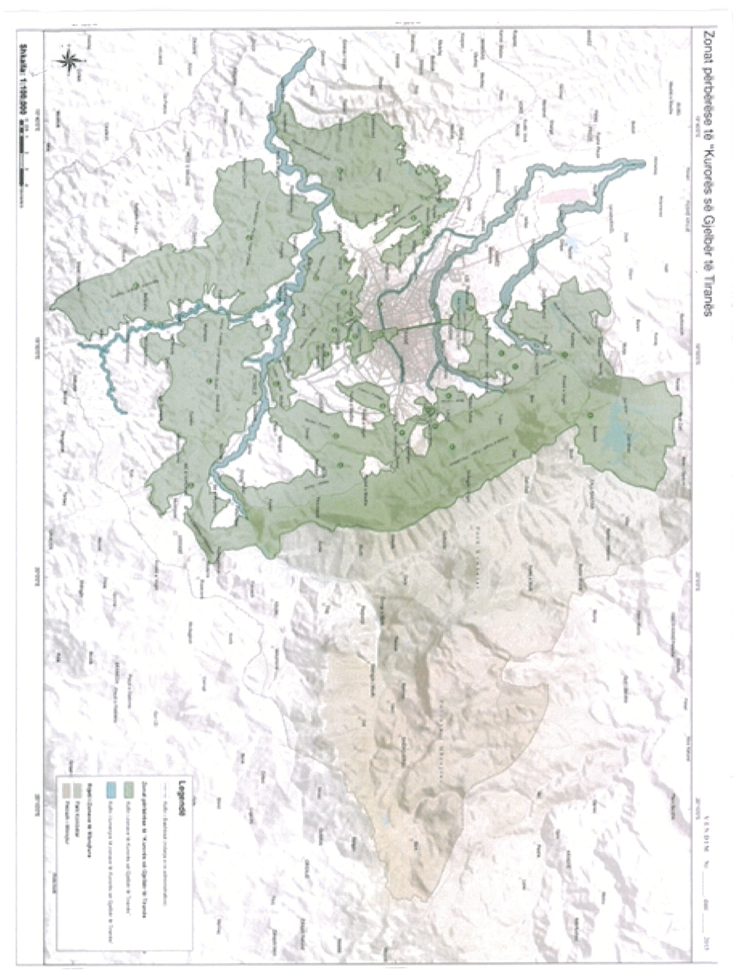

Lidhja 1
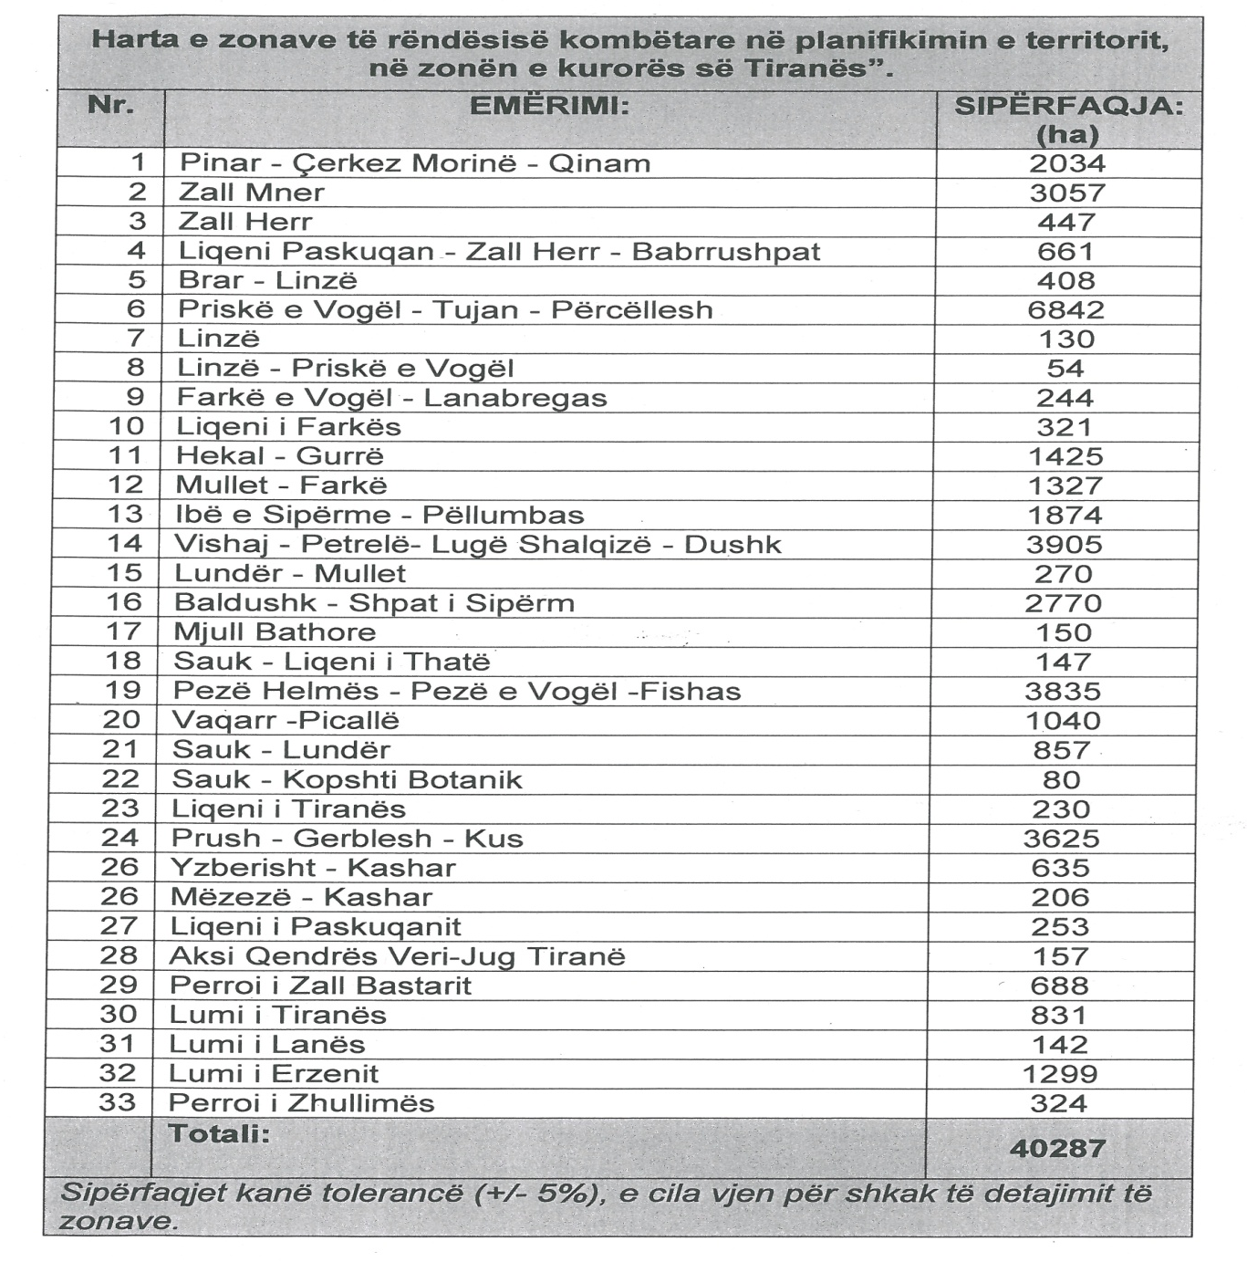

VENDIM

Nr. 961, datë 29.12.2014

PËR EMËRIM NË DETYRË

Në mbështetje të nenit 100 të Kushtetutës dhe të pikës 2, të nenit 6, të ligjit nr. 9000, datë 30.1.2003, “Për organizimin dhe funksionimin e Këshillit të Ministrave”, me propozimin e Kryeministrit, Këshilli i Ministrave

VENDOSI:

Z. Petro Koçi emërohet zëvendësministër i Mbrojtjes.
Ky vendim hyn në fuqi menjëherë.

KRYEMINISTRI
Edi Rama

VENDIM

Nr. 148, datë 26.12.2014

PËR PËRCAKTIMIN E Çmimeve të shitjes me pakicë të energjisë elektrike për konsumatorët tariforë për vitin 2015

Në mbështetje të neneve 9 dhe 26 të ligjit nr. 9072, datë 22.5.2003, “Për sektorin e energjisë elektrike”, të ndryshuar, neneve 20 dhe 21 të Rregullave të Praktikës dhe Procedurave të ERE-s, miratuar me vendimin e Bordit të Komisionerëve të ERE-s nr. 21, datë 18.3.2009, të ndryshuar, vendimit nr. 80, datë 26.6.2008, “Për miratimin e metodologjisë së llogaritjes se tarifës për kompaninë publike të gjenerimit të energjisë elektrike”, Bordi i Komisionerëve i Entit Rregullator të Energjisë (ERE), në mbledhjen e tij të datës 26.12.2014, pasi shqyrtoi aplikimin e OSHEE sh.a. për përcaktimin e çmimeve të shitjes me pakicë të energjisë elektrike për konsumatorët tariforë për vitin 2015 dhe relacionin e paraqitur nga Drejtoria e Tarifave dhe Çmimeve,

Vendosi:

1. Miratimin e çmimeve të shitjes me pakicë të energjisë elektrike për konsumatorët tariforë për vitin 2015 sipas tabelës bashkëlidhur këtij vendimi.
2. Ngarkohet Drejtoria Juridike dhe e Mbrojtjes së Konsumatorit për njoftimin e OSHEE sh.a.
Ky vendim hyn në fuqi në datën 1.1.2015.
Ky vendim botohet në Fletoren Zyrtare.

KRYETARI
Petrit Ahmeti

